Комуникацията

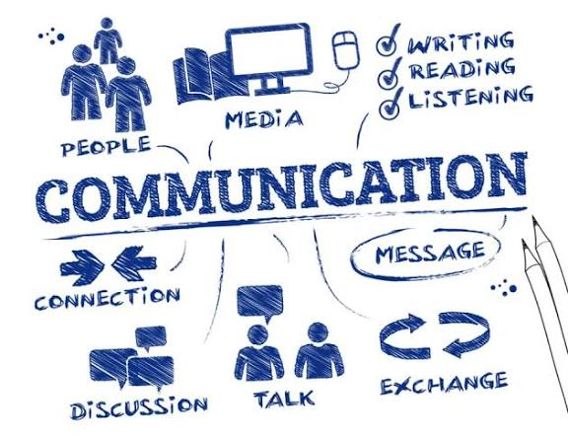

Съдържание
- Общо описание.
- Същност на комуникацията.
- Видове комуникация.
- Умението да говорим.
- Умението да слушаме.
- Невербална комуникация.
- Психология на комуникацията.
- Комуникацията в обществото и организацията.
- Съвременна комуникация.
- Усъвършенстване на комуникационните умения.
- Философия и мъдрост при общуването.
- Сентенции за комуникацията.

- Въпроси към ИИ за комуникацията.
- Какви действия може да предприемат хората по време на комуникация?
- Как да подобрим уменията си при писмена комуникация?
- Какви комуникационните структури съществуват?
- Как да комуникираме ефективно с чужденци?
- Как да протича успешно комуникацията между мъже и жени?
- Защо ролята на комуникацията ще става все по-важна в бъдеще?
- Защо въпреки натрупания опит, знания и технически средства човечеството се

раздира от противоречия и войни?

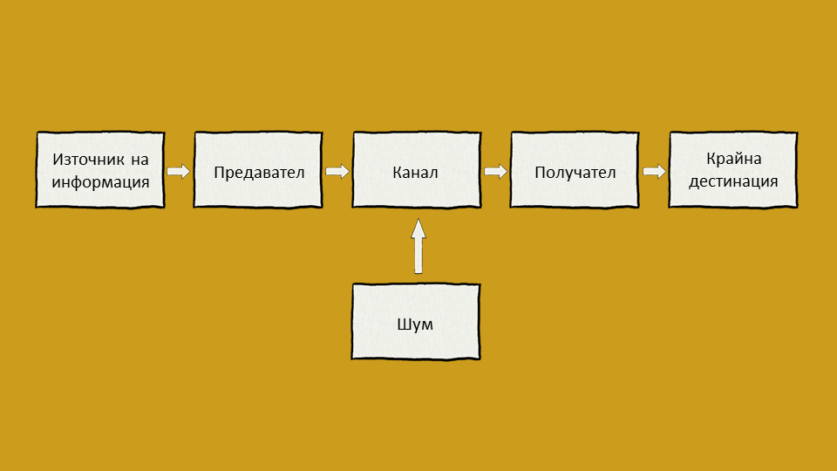
- Общо описание.

- Същност на комуникацията.
1. Какво представлява комуникацията?
Комуникацията е процес на обмен на информация, идеи, мисли, чувства и намерения между хората с цел взаимно разбиране и взаимодействие.
2. Защо хората общуват?
За да обменят информация, да задоволяват социалните си потребности, да създават отношения, да си сътрудничат и да решават общи проблеми.
3. Каква е разликата между комуникация, общуване и взаимодействие?
- Комуникацията е предаване и приемане на информация.
- Общуването е по-широк социален и психологически процес на свързване между
хората.
- Взаимодействието е взаимното влияние и въздействие между тях.
4. Кои са основните елементи на комуникационния процес?
Източник, съобщение, код, канал, получател, декодиране и обратна връзка.
Важна роля играе и средата, в която се осъществява общуването.
5. Какви са основните цели на комуникацията?
Информиране, убеждаване, мотивиране, обучение, координиране, изграждане на отношения и постигане на взаимно разбиране.
6. Кои са универсалните принципи на добрата комуникация?
Яснота, точност, искреност, уважение, навременност, последователност, съобразяване със събеседника и обратна връзка.
7. Защо комуникацията е едновременно наука и изкуство?
Тя е наука, защото се основава на изследвани закономерности от психологията, социологията и лингвистиката.
Изкуство е, защото изисква усет, емпатия, такт, индивидуален подход и емоционална и социална интелигентност.
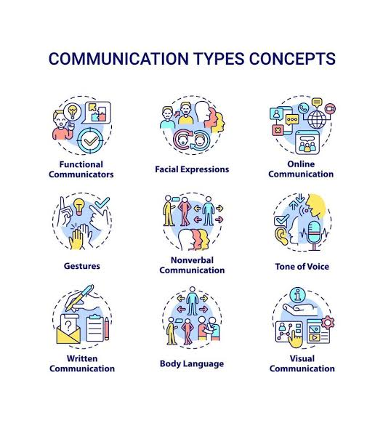
- Видове комуникация.
- Какви видове комуникация съществуват?
Основните видове са вербална, невербална, писмена, устна, формална, неформална, междуличностна, групова, масова, пряка и дигитална.
- Каква е разликата между вербална и невербална комуникация?
Вербалната използва думи, а невербалната – жестове, мимики, поглед, поза, интонация и други сигнали на тялото.
- Какво представляват устната и писмената комуникация?
Устната се осъществява чрез говорене и слушане. Писмената използва текст и позволява информацията да бъде съхранявана и преглеждана на по-късен етап.
- Каква е разликата между формална и неформална комуникация?
Формалната следва установени правила и организационни канали.
Неформалната възниква естествено в личните и професионалните отношения.
- Какво представляват еднопосочната и двупосочната комуникация?
При еднопосочната информация се предава без необходимост от непосредствен отговор.
При двупосочната има обмен на информация и обратна връзка.
- Какво е пряка и непряка комуникация?
Пряката се осъществява непосредствено между участниците.
Непряката преминава през посредници или технически средства.
- Какви особености имат междуличностната, груповата и масовата комуникация?
Междуличностната свързва отделни хора, груповата обединява малки колективи,
а масовата достига до големи и разнородни аудитории.
- Как се различават комуникационните стилове на хората?
Те могат да са: пасивни, агресивни, пасивно-агресивни или асертивни.
Последният съчетава увереност, откровеност и уважение към другите.

- Умението да говорим.
- Какво означава да бъдем добри събеседници?
Да изразяваме мислите си ясно, да проявяваме интерес, да изслушваме и да се съобразяваме с гледната точка на другия.
- Как да изразяваме мислите си ясно и убедително?
Като подреждаме логически идеите си, използваме точни думи, даваме подходящи примери и избягваме ненужните подробности.
- Как да говорим кратко, точно и съдържателно?
Като определим основното послание, премахнем повторенията и се съсредоточим върху
най-важните аргументи.
- Каква е ролята на езика, интонацията и тембъра на гласа?
Езикът предава съдържанието, а интонацията и тембърът придават емоционален смисъл и влияят върху възприемането на посланието.
- Как да задаваме правилните въпроси?
Да задаваме ясни, конкретни и не насочващи въпроси, които стимулират размисъл
и дават възможност за откровени отговори.
- Как да убеждаваме, без да манипулираме?
Чрез проверими факти, логични аргументи, откритост и уважение към правото на другия да вземе самостоятелно решение.
- Как да разказваме увлекателно?
Като използваме интересна история, конкретни примери, подходяща последователност и емоционално въздействие.
- Кога мълчанието е по-силно от думите?
Когато е необходимо да обмислим отговора, да проявим уважение, да избегнем ненужен конфликт или да дадем възможност на другия да се изрази.

- Умението да слушаме.
- Защо слушането е толкова важно?
Защото без добро слушане няма истинско разбиране. То изгражда доверие, намалява конфликтите и подобрява сътрудничеството.
- Каква е разликата между чуване и слушане?
Чуването е физиологично възприемане на звуци, докато слушането е съзнателно внимание и осмисляне на чутото.
- Какво представлява активното слушане?
То е целенасочено изслушване с внимание, уточняващи въпроси, съпричастност и потвърждаване на разбирането.
- Как да разбираме не само думите, но и това, което човек премълчава?
Като наблюдаваме поведението, емоциите, контекста и невербалните сигнали, без да правим прибързани заключения.
- Защо често слушаме, за да отговорим, вместо да разберем?
Поради стремежа да защитим собственото си мнение, нетърпение, егоцентризъм или желание да наложим позицията си.
- Какви грешки допускаме при слушането?
Прекъсваме, разсейваме се, прибързваме със заключенията, съдим, даваме не поискани съвети и чуваме информацията избирателно.
- Как да станем по-добри слушатели?
Да не прекъсваме, да задаваме уточняващи въпроси, да проявяваме емпатия и да се опитваме да разберем чуждата гледна точка.

- Невербална комуникация.
- Какво издава езикът на тялото?
Той може да разкрива емоции, отношение, увереност, напрежение и заинтересованост,
но не винаги позволява еднозначно тълкуване.
- Какво означават погледът, усмивката и жестовете?
Те допълват думите и могат да изразяват внимание, симпатия, съмнение, несъгласие или емоционално състояние.
- Каква информация предават позата и движенията?
Те могат да подсказват увереност, откритост, напрежение, дистанцираност или готовност за взаимодействие.
- Можем ли да разпознаем лъжата по невербалното поведение?
Няма универсален жест или изражение, което доказва лъжа.
Необходими са съпоставяне на факти, контекст и поведение.
- Какво представляват личното пространство и дистанцията?
Това са физическите граници, които хората предпочитат да спазват при общуване.
Те зависят от културата, ситуацията и близостта между участниците.
- Как да разчитаме емоциите на другите?
Чрез съчетаване на изражението, гласа, поведението и контекста, като при необходимост проверяваме впечатленията си с въпроси.

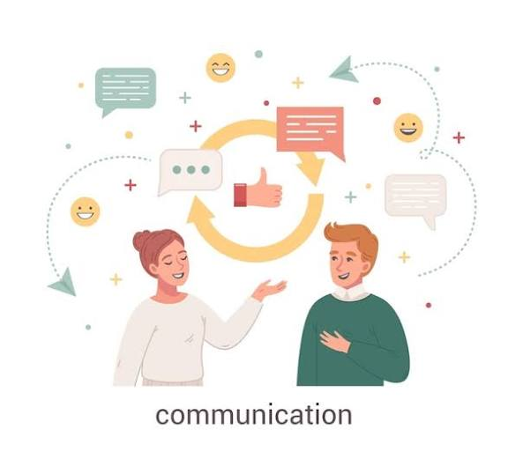

- Психология на комуникацията.
- Как емоциите влияят върху общуването?
Емоциите влияят върху избора на думи, тона, поведението и начина, по който възприемаме чуждите послания. Силните емоции могат да затруднят рационалното общуване.
- Защо хората често не се разбират, въпреки че говорят един и същ език?
Защото имат различен житейски опит, ценности, знания, очаквания и интерпретации на думите.
- Какви са основните комуникационни бариери?
Езикови, културни, психологически, емоционални, физически, организационни и технологични бариери.
- Как предразсъдъците и стереотипите изкривяват комуникацията?
Те ни карат да оценяваме хората предварително и да тълкуваме информацията според собствените си убеждения, вместо обективно.
- Какво представлява емпатията в общуването?
Емпатията е способността да разбираме и съпреживяваме чувствата и гледната точка на другия, без непременно да споделяме неговото мнение.
- Как да общуваме с трудни хора?
С търпение, спокойствие, ясни граници, конкретни аргументи и избягване на лични нападки.
- Как да критикуваме, без да обиждаме?
Да критикуваме конкретното поведение или резултат, а не личността.
Да посочваме проблема и да предлагаме решение.
- Как да приемаме критика?
Без незабавна защитна реакция. Да изслушаме, да преценим основателността и да използваме полезната част за усъвършенстване.
- Как да разрешаваме конфликти чрез комуникация?
Чрез изясняване на причините, изслушване на страните, търсене на общите интереси и договаряне на взаимно приемливо решение.

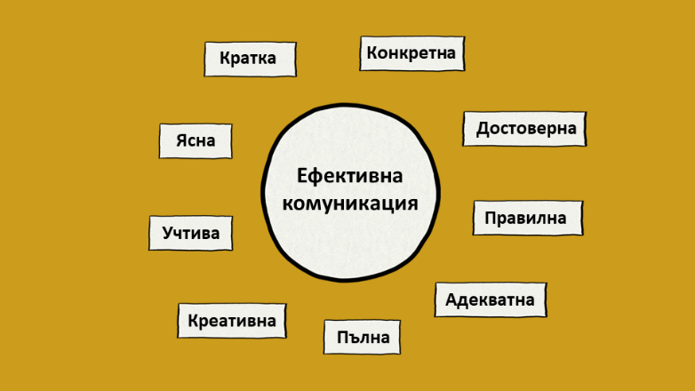

- Комуникацията в обществото и организацията.
- Каква е ролята на комуникацията в семейството?
Тя изгражда доверие, близост, взаимна подкрепа и разбиране.
Добрата семейна комуникация помага за предотвратяване и разрешаване на конфликти.
- Как се изграждат добрите приятелски и партньорски отношения?
Чрез откровеност, уважение, доверие, взаимност, споделяне и способност за компромиси.
- Защо комуникацията е решаваща за успеха на мениджъра?
Защото чрез нея мениджърът поставя цели, разпределя задачи, мотивира хората, разрешава проблеми и координира дейността.
- Как да комуникираме ефективно в екип?
Като споделяме своевременно информация, изслушваме различните мнения, уточняваме отговорностите и се стремим към общи резултати.
- Как се провеждат успешни съвещания?
С предварителен дневен ред, ясни цели, подходящи участници, управление на времето и конкретни решения с определени срокове и отговорници.
- Как да водим преговори?
Като се подготвим добре, познаваме интересите на страните, аргументираме позицията си и търсим взаимноизгодно решение.
- Как се създава култура на открита комуникация в организацията?
Чрез прозрачност, доверие, достъпност на ръководството, свободен обмен на идеи и липса на страх от изразяване на различно мнение.
- Как комуникацията влияе върху лидерството и доверието?
Лидерът печели доверие чрез интегритет, последователност между думите и действията си, откритост, лично отношение и способност да вдъхновява.

- Съвременна комуникация.
- Как интернет промени човешкото общуване?
Направи го по-бързо, глобално и достъпно, но същевременно намали част от непосредствения личен контакт.
- Как социалните мрежи влияят върху комуникацията?
Те улесняват контактите и разпространението на информация, но създават рискове от зависимост, повърхностни отношения, поляризация и дезинформация.
- Как да комуникираме ефективно чрез електронни съобщения?
С ясни заглавия, кратък и структуриран текст, подходящ тон, конкретно послание и спазване на професионалния етикет.
- Какво представляват информационният шум и претоварването с информация?
Информационният шум е всичко, което затруднява възприемането на важни послания. Претоварването настъпва, когато получаваме повече информация, отколкото можем ефективно да обработим.
- Как да различаваме информация, дезинформация и манипулация?
Чрез критично мислене - проверка на източниците, съпоставяне на факти, търсене на независими доказателства и обективна оценка на намеренията зад посланието.
- Как изкуственият интелект променя комуникацията?
ИИ ускорява създаването, превода и обработката на информация, подпомага персонализираното общуване и позволява взаимодействие между хора и машини.
- Може ли ИИ да бъде по-добър събеседник от човека?
Той е бъде по-бърз, търпелив и информиран, но не притежава човешки преживявания и истинска емоционална взаимност.
- Какво ще представлява човешката комуникация в епохата на ИИ?
Вероятно ще бъде хибридна – между хора, интелигентни машини и виртуални посредници. Човешката индивидуалност, доверие и автентичност ще придобиват все по-голямо значение.

- Усъвършенстване на комуникационните умения.
- Как да подобрим комуникативните си способности?
Чрез практика: писане, четене, слушане, дискусии, обратна връзка и анализ на собственото поведение.
- Как да преодолеем притеснението при публично говорене?
Чрез добра подготовка, репетиции и съсредоточаване върху посланието,
а не върху собственото притеснение.
- Как да станем по-убедителни?
Като съчетаваме логични аргументи, достоверни факти, подходящи примери и емоционално въздействие.
- Как да развием емоционалната си интелигентност?
Като се научим да разпознаваме и управляваме собствените си емоции и да разбираме емоционалните реакции на другите.
- Как да създаваме доверие чрез общуването?
Чрез честност, последователност, спазване на обещанията, уважение и конфиденциалност.
- Как да общуваме с хора от различни поколения и култури?
С любопитство, толерантност, уважение към различията и готовност да адаптираме стила си на общуване.
- Кои са най-важни правила на добрата комуникация?
- Мисли, преди да говориш.
- Говори ясно и конкретно.
- Слушай внимателно.
- Не прекъсвай събеседника.
- Уважавай различното мнение.
- Не прибързвай със заключенията.
- Контролирай емоциите си.
- Проверявай дали си разбран правилно.
- Бъди искрен и последователен.
- Стреми се към разбиране, а не към надмощие.

- Философия и мъдрост на общуването.
- Каква е връзката между комуникацията, истината и доверието?
Истината лежи в основа на откровената комуникация, а доверието е нейният резултат.
Без честност общуването постепенно губи стойността си.
- Винаги ли трябва да казваме истината?
Истината е важна, но трябва: да бъде поднесена с такт, в подходящ момент и със съобразяване с последствията. Искреността не означава безпощадна откровеност.
- Кога откровеността се превръща в грубост?
Когато пренебрегва чувствата, достойнството и правото на другия човек да бъде уважаван.
- По-важно ли е да бъдем прави или да постигнем разбирателство?
Зависи от ситуацията. При принципни и етични въпроси истината е водеща, но в много отношения разбирателството е по-ценно от доказването на собствената правота.
- Защо понякога е по-мъдро да замълчим?
Защото не всяка мисъл трябва да бъде изказана, не всеки спор си заслужава участието и не всяка провокация изисква отговор.
- Може ли човек да бъде интелигентен, но лош комуникатор?
Интелигентността не гарантира умения за слушане, емпатия, ясно изразяване и разбиране на другите.
- Каква е връзката между комуникацията, мъдростта и щастието?
Добрата комуникация създава по-дълбоки отношения, намалява конфликтите, подпомага личностното развитие и допринася за щастието.
Мъдростта помага да избираме не само какво да кажем, но и кога, как и защо да го кажем.

- Сентенции.
- Комуникацията започва с думите, но завършва с разбирането.
- Да убедиш някого не означава непременно да го промениш.
- Най-добрият аргумент не винаги е най-добрият отговор.
- Хората забравят думите, но често помнят как са се почувствали в разговора.
- Думите са безплатни, но последствията от тях понякога са скъпи.
- Не е важно колко говориш, а колко смисъл предаваш.
- Когато двама души говорят едновременно, често печели недоразумението.

Извод: Комуникацията е едно от най-важните човешки умения.
Тя не е просто способност да предаваме информация, а способност да изграждаме доверие, да разбираме различията и да постигаме съвместни резултати.
Най-добрият комуникатор не е този, който говори най-добре, а този, с когото хората се разбират най-добре.

- Въпроси към ИИ за комуникацията.

- Какви действия може да предприемат хората по време на комуникация?
По време на комуникацията хората извършват разнообразни действия, чрез които предават информация, изразяват чувства, въздействат един на друг и постигат взаимно разбиране.
Действията може да се обединят в няколко основни групи:

1. Информационни действия.
Информират; Съобщават; Обясняват; Описват; Разказват; Представят; Докладват;
Уведомяват; Предупреждават; Споделят знания и опит.

2. Познавателни действия.
Питат; Отговарят; Изслушват; Уточняват; Проверяват; Сравняват; Анализират; Обсъждат;
Интерпретират; Обобщават.

3. Убеждаващи и въздействащи действия.
Убеждават; Аргументират; Внушават; Влияят; Мотивират; Насърчават; Предлагат; Препоръчват; Критикуват; Предупреждават.

4. Емоционални действия.
Изразяват радост, болка, съчувствие; Съпреживяват; Благодарят; Поздравяват;
Хвалят; Успокояват; Подкрепят; Съчувстват; Извиняват се.

5. Социални и междуличностни действия.
Запознават се; Приветстват; Установяват контакт; Създават приятелства; Изразяват уважение; Демонстрират доверие; Сътрудничат; Преговарят; Постигат съгласие;
Изграждат партньорства.

6. Оценъчни действия.
Оценяват; Одобряват; Не одобряват; Съгласяват се; Възразяват; Оспорват; Сравняват мнения; Дават обратна връзка; Изразяват предпочитания; Правят заключения.

7. Организационни и управленски действия.
Поставят цели; Дават указания. Възлагат задачи; Разпределят отговорности; Координират;
Планират; Организират; Делегират; Контролират; Отчитат резултати.

8. Конфликтни и защитни действия.
Спорят; Противопоставят се; Защитават позиция; Оправдават се; Обвиняват; Протестират;
Отхвърлят; Заплашват; Манипулират; Примиряват се.

9. Творчески действия.
Генерират идеи; Предлагат решения; Фантазират; Импровизират; Разсъждават; Дискутират;
Създават концепции; Търсят алтернативи; Решават проблеми; Правят иновации и съвместно творчество.

10. Невербални действия.
Гледат; Усмихват се; Жестикулират; Кимат; Използват мимики; Променят интонацията;
Поддържат или избягват зрителен контакт; Докосват се; Променят позата си; Мълчат.
Комуникацията е средство за познание, емоционално свързване, влияние, сътрудничество и съвместно действие. В комуникацията човек може да информира ума, да докосне сърцето, да повлияе на волята или да предизвика действие.



- Как да подобрим уменията си при писмена комуникация?
Писмената комуникация е способността да предаваме информация, мисли, идеи, чувства и намерения чрез писмен текст по ясен, точен, логичен и въздействащ начин.
Тя е особено важна в професионалния живот, образованието и ежедневното общуване.
Добре написаният текст спестява време, предотвратява недоразумения и създава доверие.

1. Основни правила за добра писмена комуникация.
- Определяй целта – разбери какво искаш да постигнеш с текста.
- Познавай читателя – съобразявай съдържанието с неговите знания и потребности.
- Бъди ясен – използвай разбираеми думи и кратки изречения.
- Бъди точен – избягвай двусмислието и неточните твърдения.
- Бъди кратък – премахвай ненужните думи и повторения.
- Подреждай материала – следвай логична последователност на мислите.
- Бъди конкретен – използвай факти, данни, примери и числа.
- Спазвай езиковите правила – граматика, правопис и пунктуация.
- Използвай подходящ тон – официален, делови, приятелски или неформален според
ситуацията.
- Проверявай текста за грешки – редактирай преди да го приключиш.

2. Как да подобрим отделните компоненти на писането?
Компонент | Как да го подобрим
Богатство на речника | Четене и изучаване на нови думи
Грамотност | Упражнения по граматика, правопис, компютърна проверка
Яснота | Кратки и смислени изречения
Логика | Предварителен изготвен план на текста
Аргументация | Използване на доказателства
Стил | Съобразяване с аудиторията
Убедителност | Силни аргументи и примери
Структура | Смислени заглавия, абзаци и логическа последователност
Краткост | Премахване на излишната и повтаряща се информация
Въздействие | Подходящи изрази, етичност и убедителни послания

3. Как да структурираме един добър текст?
- Въведение - представяне на темата, целта и основния проблем.
- Изложение - основни идеи, аргументи, факти, анализи и примери.
- Заключение - обобщение, изводи и препоръки.

4. Как изкуственият интелект може да подобри писмената комуникация?
ИИ може да бъде много полезен помощник:
- Редактор – открива граматични и стилистични грешки.
- Коректор – проверява правописа и пунктуацията.
- Преводач – превежда и адаптира текстове.
- Съветник – предлага по-добри и по-точни формулировки.
- Организатор – подрежда разпокъсани идеи в логическа структура.
- Оптимизатор – премахва повторения и ненужни подробности.
- Анализатор – проверява аргументацията и последователността.
- Учител – обяснява езикови правила и предлага упражнения.
Препоръчителен подход е първо да напишем текста сами, а след това да използваме ИИ
да го редактира, без да променя основната идея и индивидуалния ни стил.

5. Основни правила на добрия писател.
- Първо създавай, после редактирай.
- Винаги мисли за читателя - пиши така, че да те разбират, а не за да впечатляваш.
- Краткото често е по-силно и въздействащо от дългото.
- Конкретният пример струва повече от общото твърдение.
- Логиката е по-важна от красивите думи.
- Не използвай сложна дума, когато има по-разбираема.
- Никога не изпращай важен текст, без да го прочетеш, провериш и редактираш.

6. Сентенции за писмената комуникация.
- Добрият текст е този, в който няма нито една излишна дума.
- Писането е мислене, което е придобило видима форма.
- Лошо написаното често е следствие от недостатъчно обмисленото.
- Пиша ти дълго писмо, защото нямам време да ти напиша късо.
- Думите се избират, изреченията се изграждат, а смисълът се създава.
- Първият вариант показва какво мислиш, редакцията – какво искаш да кажеш.
- Писменото слово остава, затова мисли, преди да натиснеш „Изпрати“.
- Добрата писмена комуникация спестява десет разговора за изясняване.

7. Извод.
Умението да пишем добре е преди всичко умение да мислим ясно, да подреждаме идеите си и да се съобразяваме с читателя. Формулата на добрата писмена комуникация е:

Яснота + Логика + Точност + Краткост + Въздействие
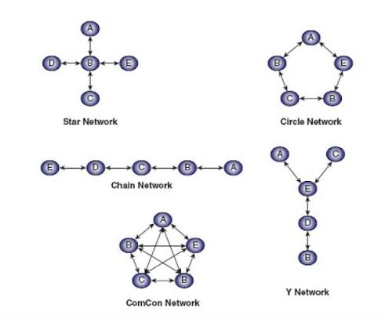
- Какви комуникационните структури съществуват?
Комуникационните структури представляват начините, по които участниците в общуването са свързани помежду си и по които се движат: информацията, съобщенията и обратната връзка. Те се различават според броя на участниците, разпределението на властта, централизацията и посоката на информационните потоци.

1. Основни структури на комуникация.
В организационната и груповата комуникация се разграничават пет класически структури:
- Централизирана (звезда).
Всички участници комуникират чрез един централен участник. Той събира и разпределя информацията.
Предимство: бързо вземане на решения.
Недостатък: зависимост от централната фигура.
- Линейна (верижна).
Информацията преминава последователно от един участник към следващия.
Предимство: ясна последователност и йерархия.
Недостатък: забавяне и възможно изкривяване на информацията.
- Y-образна.
Информацията преминава през два последователни комуникационни центъра, които обединяват или разпределят потоците.
Предимство: подходяща за многостепенни организации.
Недостатък: ограничена самостоятелност на някои участници.
- Кръгова.
Всеки участник комуникира със съседните участници.
Предимство: по-равномерно участие.
Недостатък: по-бавно разпространение на информацията.
- Мрежова (пълна, многопосочна).
Всеки участник може да комуникира директно с всеки друг.
Предимство: свободен обмен на информация и идеи.
Недостатък: риск от информационно претоварване.

2. Структури според посоката на комуникацията.
Структура | Характеристика
Вертикална низходяща | От ръководителите към служителите
Вертикална възходяща | От служителите към ръководителите /по-трудна/
Хоризонтална | Между участници на едно управленско ниво
Диагонална | Между различни отдели и управленски нива
Кръстосана | Между различни организационни звена

3. Структури според степента на централизация.
- Централизирана – информацията и решенията преминават през един или няколко
центъра.
- Децентрализирана – участниците имат по-голяма самостоятелност при обмена на
информация и вземането на решения.
- Хибридна – съчетава централизирани и децентрализирани комуникационни канали.

4. Структури според организацията на общуването.
- Формална – установена чрез официални правила, длъжности и процедури.
- Неформална – възниква естествено чрез личните и професионалните отношения.
- Йерархична – следва управленските нива.
- Мрежова – основана на взаимни връзки и сътрудничество.
- Проектна – организирана около конкретна задача или проект.

5. Коя структура е най-ефективна?
Няма универсално правило за най-добра структура. Изборът зависи от: характера на задачата, размера на групата, сложността на информацията и необходимата скорост за вземане на решения.
Ситуация | Подходяща структура
Криза и спешни решения | Централизирана
Строга йерархична организация | Линейна
Сложно управление | Y-образна или хибридна
Малък работен екип | Кръгова
Иновации и творчество | Пълна мрежова
Голямо предприятие | Хибридна

6. Пример от ВиК организация.
В едно ВиК дружество могат да съществуват едновременно различни комуникационни структури:
- Управителят изпраща указания към ръководителите на отдели – вертикална
низходяща.
- Служителите докладват за аварии и технически проблеми – вертикална възходяща.
- Отделите „Експлоатация“ и „Инвестиции“ обменят информация – хоризонтална.
- Финансовият директор координира дейността с инженерните звена – диагонална.
- Проектен екип от инженери, икономисти и специалисти по обществени поръчки
работят за изработка на бизнес план в обща мрежа – мрежова.

7. Важен извод.
Съвременната организация не трябва да разчита само на един комуникационен модел. Необходимо е да съчетава:
- Централизация при стратегическите решения.
- Децентрализация при оперативната дейност.
- Хоризонтална комуникация за сътрудничество.
- Мрежова комуникация за творчество и иновации.
- Вертикална комуникация за координация и отчетност.
Добрата комуникационна структура не е тази, в която всички говорят с един човек,
а тази, в която необходимата информация достига до правилния човек в правилния момент.

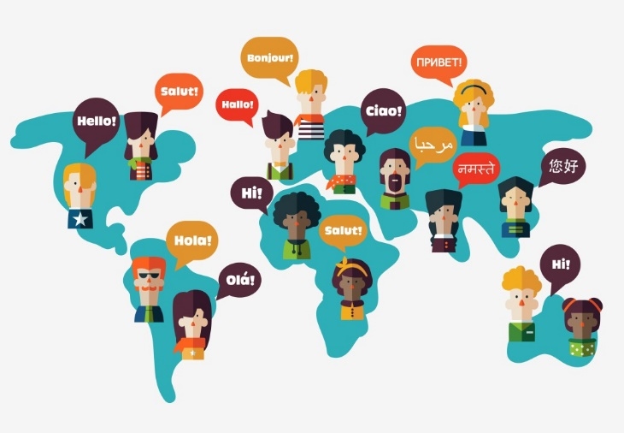

- Как да комуникираме ефективно с чужденци?
Ефективната комуникация с чужденци е способността да общуваме успешно с хора от различни езикови, културни и социални среди, независимо от различията в техните традиции, ценности и начини на мислене.
Тя изисква познаване на чужди езици, социална интелигентност, толерантност, адаптивност и готовност да разбираме различните гледни точки.

1. Основни правила за общуване с чужденци.
- Използвай общ език – предпочитай език, който и двете страни владеят добре.
- Говори ясно и бавно – избягвай прекалено бърза реч и сложни изрази.
- Използвай прости изречения – не усложнявай ненужно посланията.
- Избягвай жаргона – професионалните и местните изрази често са неразбираеми.
- Слушай внимателно – не се съсредоточавай само върху собственото си говорене.
- Задавай уточняващи въпроси – не приемай, че си разбрал всичко.
- Уважавай културните различия – не съди различията и не налагай собствените
разбирания и норми.
- Използвай подходящ език на тялото – жестовете нямат еднакво значение навсякъде.
- Бъди търпелив – дай време на събеседника да формулира мислите си.
- Потвърждавай разбраното – обобщавай постигнатите договорености.

2. Как културните различия влияят върху комуникацията?
Различните култури имат различни модели на общуване.
Особеност | Възможни различия
Отношение към времето | Точност или гъвкавост
Общуване | Директно или непряко
Йерархия | Строга или равнопоставена
Вземане на решения | Индивидуално или колективно
Изразяване на емоции | Открито или сдържано
Лично пространство | По-близка или по-голяма дистанция
Несъгласие | Открито или дипломатично
Доверие | Чрез резултати или лични отношения

3. Какви особености имат комуникационните стилове в различните култури?
- Япония - висока степен на формалност, колективно вземане на решения,
строго спазване на йерархията, хармонията и непрякото изразяване на несъгласие.
- Германия - цени се рационалността, точността, конкретността, предварителната
подготовка и ясната аргументация.
- САЩ – предпочита се инициативността, откритото изразяване, ориентацията
към резултати и индивидуалната отговорност.
- Италия - общуването е по-емоционално, експресивно и съпроводено с жестове.
- Скандинавските страни – държат на равнопоставеността, сдържаността,
личното пространство и консенсусът.

4. Какви грешки трябва да избягваме?
- Да приемаме, че всички чужденци мислят еднакво.
- Да подценяваме чуждия акцент или езикови затруднения.
- Да използваме хумор, който може да бъде погрешно разбран.
- Да правим прибързани заключения за поведението.
- Да налагаме собствените си културни норми.
- Да използваме жестове, без да познаваме значението им.
- Да приемаме мълчанието непременно за съгласие.
- Да разчитаме само на автоматичния превод при важни договорености.

5. Как изкуственият интелект може да ни помогне?
ИИ е особено полезен инструмент за международна комуникация:
Приложение | Полза
Превод | Премахва езиковите бариери
Подготовка за срещи | Помага за предварителна подготовка
Културен анализ | Запознава с различията в етикета
Редактиране | Подобрява деловата кореспонденция
Обобщаване | Извлича точно основните договорености
Между културно посредничество | Предлага по-подходящи формулировки
ИИ обаче не винаги разпознава правилно културния контекст, иронията и скрития смисъл. Важните преводи и договори трябва да се проверяват от експерти.

6. Сентенции за общуването между народите.
- Езиците ни разделят, но желанието да се разбираме ни обединява.
- Не е необходимо да мислим еднакво, за да работим заедно.
- Културната разлика е възможност за учене и обогатяване и не е причина за конфликти.
- Добрият дипломат разбира не само какво казва събеседникът, но и защо го казва.
- Най-добрият преводач понякога е уважението.
- Светът е глобално село, но с много различни съседи.
7. Извод.
Ефективната комуникация с чужденци се основава на три способности:

Езикова + Културна + Емоционална интелигентност
Познаването на чуждия език позволява да разговаряме, културната интелигентност ни помага да разбираме различията, а емоционалната интелигентност ни позволява да изграждаме доверие.

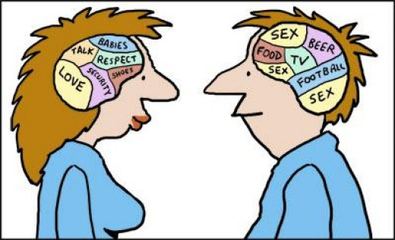

- Как да протича успешно комуникацията между мъже и жени?
Успешната комуникация между мъже и жени е способността да разбираме различията в мисленето, емоциите, потребностите и начина на изразяване, без да губим взаимното уважение и равнопоставеността.
- Особености на комуникацията между мъжете и жените.
- Има ли разлика в начина, по който мъжете и жените общуват?
Наблюдават се различия в комуникационните предпочитания, но те не са универсални. Личният характер и социалната среда имат значително по-голямо значение.
- Каква е разликата между емоционалната и рационалната комуникация?
Емоционалната поставя акцент върху чувствата и преживяванията, а рационалната – върху фактите, логиката и решенията. И двата подхода са необходими независимо от пола.
- Защо понякога единият иска да говори, а другият предпочита да мълчи?
Хората имат различни потребности от споделяне и време за осмисляне.
Мълчанието не означава непременно безразличие или несъгласие.
- Защо понякога даването на съвет се възприема като липса на разбиране?
Защото човекът може да търси преди всичко съчувствие и изслушване, а не непременно решение на проблема.
- Как да говорим успешно?
- Как да изразяваме чувствата си?
Открито, спокойно и конкретно, без обвинения и намеци.
- Как да казваме какво искаме?
Пряко и уважително, вместо да очакваме другият сам да се досети за желанията ни.
- Как да изразяваме несъгласие?
Като критикуваме идеята или поведението, но не и личността.
- Как да задаваме въпроси?
С искрен интерес, без язвителност и обвинителен тон.
- Как да правим комплименти?
Искрено, конкретно и без скрити очаквания.
- Как да слушаме успешно?
- Защо е важно да изслушваме партньора?
Изслушването показва уважение и създава усещане за сигурност и принадлежност.
- Как да разберем дали човекът иска съвет или просто да бъде изслушан?
Можем директно да попитаме: „Искаш ли да те изслушам, или предпочиташ да потърсим решение заедно?“
- Как да разбираме неизказаните чувства?
Чрез внимание към поведението, интонацията и контекста, но без да приемаме предположенията си за факти.
- Как да реагираме при емоционална реакция?
Със спокойствие, търпение и опит да разберем причината, вместо да отвръщаме със същата емоция.
- Как да преодоляваме конфликтите?
- Защо възникват конфликти между мъжете и жените?
Поради различни интереси, очаквания, ценности, неудовлетворени потребности и недостатъчна комуникация.
- Как да избягваме излишните спорове?
Като избираме важните теми, избягваме обобщенията и не превръщаме всяко несъгласие в борба за надмощие.
- Как да реагираме на критика?
Да изслушаме, да отделим основателното от емоционалното и да отговорим без нападение.
- Как да се извиняваме?
Като признаем конкретната си грешка, покажем разбиране за последствията и предложим промяна в поведението.
- Как да възстановим доверието след конфликт?
Чрез откровен разговор, поемане на отговорност и последователни действия във времето.
- Каква е ролята на хумора?
Хуморът разтоварва напрежението, създава близост и помага за преодоляване на ежедневните трудности, стига да не унижава другия.
- Практически правила за успешна комуникация.
Вместо да казваме | По-добре да кажем
„Ти никога не ме слушаш!“ | „Искам да ми отделиш малко повече внимание.“
„Ти винаги грешиш!“ | „Нека разгледаме и друга гледна точка.“
„Нищо не разбираш!“ | „Може би не успях да обясня добре.“
„Прави каквото искаш!“ | „Нека обсъдим какво е най-добре и за двама ни.“
„Не ми досаждай!“ | „Имам нужда от малко време за себе си.“
„Ти си виновен!“ | „Нека видим как стигнахме до този проблем.“
- Основни правила.
- Не приемай, че другият мисли като теб.
- Не очаквай желанията ти да бъдат отгатнати.
- Слушай, преди да даваш съвети.
- Изразявай чувствата си открито.
- Не използвай мълчанието като наказание.
- Не превръщай различията в състезание.
- Уважавай личното пространство.
- Не използвай слабостите на другия срещу него.
- Не забравяй хумора и доброжелателността.
- Търси взаимно разбиране, а не победа.
- Сентенции за комуникацията между мъжете и жените.
- Любовта започва с привличането, но се поддържа с комуникация.
- Най-добрият преводач между двама души е взаимното уважение.
- Не очаквай другият да чете мислите ти – не всеки е телепат.
- В една връзка последната дума не е толкова важна, колкото последното
разбирателство.
- Да спечелиш спор с партньора си понякога означава да загубиш нещо по-ценно.
- Мълчанието невинаги е злато. Понякога е просто не изпратено съобщение.
- В успешната връзка няма победители и победени, а двама души, които намират общ
път.
- Извод.

Формула за успешна комуникация между партньорите:
Откровеност; Активно слушане; Емпатия; Уважение; Компромис и взаимност.

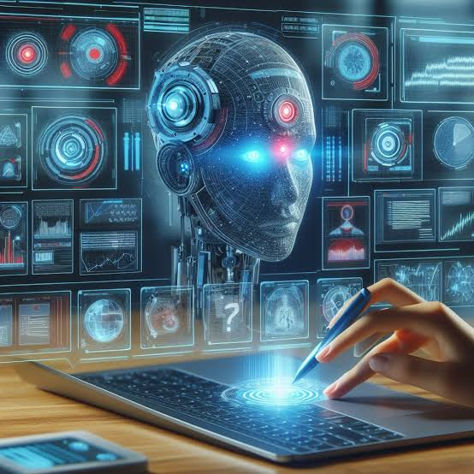

- Защо ролята на комуникацията ще става все по-важна в бъдеще?
Комуникацията ще придобива все по-голямо значение, защото:
светът става все по-взаимосвързан, технологично сложен, динамичен и зависим от сътрудничеството между хората, организациите и изкуствения интелект.
Колкото повече технологиите улесняват предаването на информация, толкова по-ценна ще става способността ни да я разбираме, оценяваме и използваме правилно.
- Основни причини за нарастващото значение на комуникацията.
- Информационно претоварване.
Всеки ден получаваме огромно количество информация. Все по-важно ще бъде да отделяме същественото от несъщественото, достоверното от подвеждащото и знанието от шума.
- Развитие на изкуствения интелект.
ИИ ще може да генерира информация, текстове, изображения и анализи.
Човешката комуникация ще бъде необходима за формулиране на правилните задачи,
оценка на резултатите и вземане на отговорни решения.
- Глобализация и международно сътрудничество.
Хора от различни държави и култури ще работят все по-често заедно.
Езиковата и между културната комуникация ще се превръщат в ключови умения.
- Усложняване на обществените и бизнес проблеми.
Големите проблеми – климат, енергетика, вода, здравеопазване, сигурност – не могат да бъдат решени от отделен човек или организация.
Те изискват тясно сътрудничество – обмен на знания и координирани действия.
- Развитие и разширяване на обхвата на дистанционната работа.
Работата от разстояние ще увеличава необходимостта от писмено общуване, виртуални срещи, координация и изграждане на доверие без непосредствен физически контакт.
- Увеличаване на значението на екипната работа.
Сложните задачи ще изискват обединяване на различни специалности, способности и гледни точки. Комуникацията ще бъде свързващият механизъм между тях.
- Нарастваща нужда от доверие.
При изобилие от информация, фалшиви новини и манипулации, доверието ще бъде все по-ценен ресурс. То се изгражда чрез откритост, последователност и достоверна комуникация.
- Ускоряване на промените.
Хората и организациите ще трябва непрекъснато да се адаптират. Това изисква обясняване на промените, убеждаване, обратна връзка и съвместно търсене на решения.
- Необходимост от защита срещу манипулации.
Умението да разпознаваме пропагандата, манипулативните послания, дезинформацията
и вредното психологическо въздействие ще става все по-важно.
- Кои комуникационни умения ще бъдат особено ценни?
Умение | Значение в бъдеще
Активно слушане | Разбиране на хората и техните потребности
Ясно изразяване | Предаване на сложни идеи по достъпен начин
Критично мислене | Проверка на информацията и аргументите
Убеждаване | Постигане на подкрепа за идеи и решения
Емпатия | Изграждане на доверие и добри отношения
Преговори | Намиране на взаимноизгодни решения
Писмена комуникация | Ефективна работа с документи и дигитални системи
Между културна комуникация | Работа с хора от различни култури
Визуална комуникация | Прегледно представяне на сложни данни и идеи
Комуникация с ИИ | Правилно формулиране на задачи и оценяване на отговорите
- Как ще се променя комуникацията?
Днес | Все по-вероятно в бъдеще
Общуване предимно между хора | Общуване между хора и ИИ агенти
Търсене на информация | Диалогично получаване и анализиране на информация
Езикови бариери | Автоматичен превод в реално време
Стандартни презентации | Персонализирано и интерактивно представяне
Лични и групови срещи | Хибридни и виртуални срещи
Ръчно обработване на информация | Автоматизирано обобщаване и анализ
- Сентенции за комуникацията на бъдещето.
- В бъдеще информацията ще бъде евтина, но разбирането – по-трудно и по-скъпо.
- Технологиите свързват устройствата, комуникацията свързва хората.
- Да знаеш е предимство, но да можеш да споделиш знанието си е сила.
- Колкото повече говори изкуственият интелект, толкова по-важно ще бъде човекът да
умее да слуша.
- Бъдещето принадлежи не само на знаещите, а и на умеещите да си сътрудничат.
- Лошата комуникация може да превърне и най-добрата идея в провал.
- Заключение.

Пътят от информацията до резултата е:
- Информация - получаваме данни и знания.
- Комуникация - обменяме, обясняваме и разбираме.
- Сътрудничество - обединяваме знания, умения и способности.
- Съвместни действия и резултати - превръщаме идеите в реални постижения.
Знанието определя какво можем да направим.
Комуникацията определя какво можем да постигнем заедно.

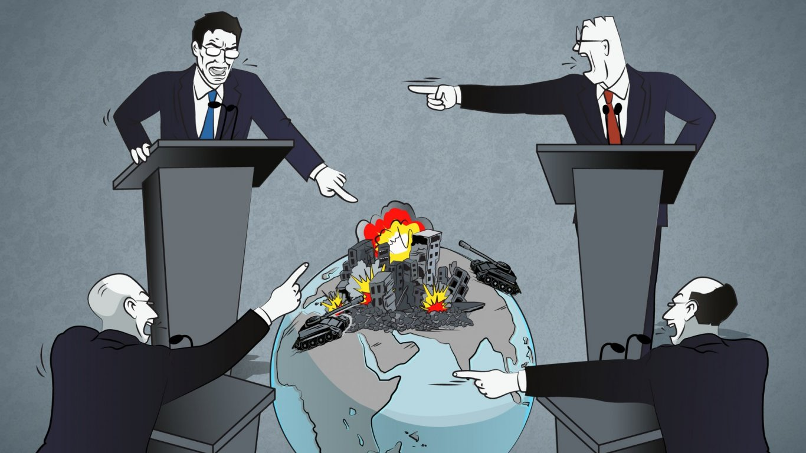

- Защо въпреки натрупания опит, знания и технически средства човечеството се

раздира от противоречия и войни?
Човечеството непрекъснато увеличава способността си да твори и създава,
но не успява със същото темпо да развива способността си да се разбира и да живее в мир.
Причините се крият в сложното взаимодействие между човешката природа, интересите, властта, страха, идеологиите, икономиката и несъвършенството на съществуващите обществени институции.
- Основните причини за противоречията и войните.
- Човешката природа не се е променила със скоростта на технологиите.
Мозъкът ни продължава да носи древни механизми за самосъхранение, съперничество, защита на групата, страх и агресия. Технологиите се развиват много по-бързо от способността ни да управляваме тези първични импулси.
- Борбата за власт и надмощие.
Хора, групи и държави се стремят към контрол над територии, ресурси, пазари и политически решения. Властта често се превръща не в средство за служене, а в самоцел.
- Конфликтът между личните, груповите и обществените интереси.
Това, което е изгодно за отделния човек или държава, невинаги е полезно за останалите. Липсата на механизми за съгласуване на интересите поражда конфликти.
- Страхът и недоверието.
Дори когато една страна иска мир, тя може да се страхува, че другата подготвя нападение. Така възниква спиралата на въоръжаване, подозрение и превантивни действия.
- Национализъм, религиозен фанатизъм и идеологическа нетърпимост.
Различията в идентичността, вярванията и политическите възгледи могат да бъдат превърнати в основания за борба, разделение и враждебност.
- Неравенство и несправедливост.
Крайното социално и икономическо неравенство, дискриминацията, бедността и усещането за безизходица могат да създадат условия за нестабилност и склонност към насилие.
- Борба за ограничени ресурси.
Водата, енергията, плодородната земя, полезните изкопаеми и стратегическите транспортни коридори имат огромна икономическа и политическа стойност.
- Манипулация на общественото мнение.
Пропагандата, дезинформацията, политическата демагогия и разпалването на омраза могат да превърнат недоволството в масова агресия.
- Неспособност за компромис.
Понякога страните предпочитат да продължат разрушителния конфликт,
вместо да приемат решение, което не удовлетворява напълно техните претенции.
- Несъвършенство на международната система.
Светът няма единно и достатъчно силно управление, което да гарантира спазването на приетите международни правила. Международните институции силно зависят от политическата воля и сътрудничеството между държавите.
- Защо знанията и технологиите не гарантират мир?
Едно от най-важните разграничения е между способността да правим нещо и мъдростта да решаваме дали трябва да го правим.
Човешко постижение | Противоречие
Наука | Може да лекува, но и да създава оръжия
Образование | Може да просвещава, но и да обслужва пропаганда
Комуникации | Могат да сближават, но и да разпространяват омраза
Икономика | Може да създава благоденствие, но и неравенство
Изкуствен интелект | Може да подпомага решенията, но и да улеснява манипулацията
Военни технологии | Могат да възпират агресията, но и да увеличават разрушителната си сила
Международни организации | Могат да посредничат, но не винаги могат да наложат решения
- Защо комуникацията невинаги предотвратява конфликтите?
Хората и държавите разполагат с безпрецедентни възможности да обменят информация,
но повече комуникация не винаги означава повече разбирателство.
Има няколко причини:
- Слушаме, за да отговорим, а не за да разберем.
Често търсим слабостите в чуждата позиция, вместо да се опитаме да разберем нейната логика.
- Информацията се използва за манипулация.
Едни и същи факти могат да бъдат представени по коренно различен начин.
- Емоциите надделяват над аргументите.
Страхът, гневът и чувството за унижение могат да блокират рационалния диалог.
- Хората живеят в информационни балони.
Те общуват предимно с хора, които споделят техните възгледи.
- Признанието на грешка се възприема като слабост.
Така дори очевидно неправилни решения могат да бъдат защитавани до край.
- Комуникацията понякога се използва като оръжие.
Заплахите, пропагандата и психологическите операции заместват искрения диалог.
- Защо човечеството трудно се учи от историята?
Историята е пълна с примери за разрушителните последици от войните.
Въпреки това подобни грешки се повтарят.
- Поколенията се сменят и личният спомен за трагедиите отслабва.
- Политическите лидери понякога преследват краткосрочни цели за сметка на
дългосрочния мир.
- Историята се интерпретира различно от различните народи.
- Всяка страна често представя собствените си действия като оправдани и отбранителни.
- Успехите на дипломацията остават по-малко забележими от драматичните военни
събития.
- Историческите уроци не винаги се превръщат в устойчиви институции и правила.
- Как човечеството може да преодолява противоречията?
Необходимо е хората да се развиват едновременно няколко направления:
- Образование за критично мислене.
Хората трябва да умеят да различават факти от пропаганда, аргументи от внушения и несъгласие от враждебност.
- Развитие на емпатията.
Да се научим да разбираме гледната точка на другия, дори когато не сме съгласни с нея.
- Справедливи институции.
Законите трябва да важат за всички, а властта да бъде ограничена и контролирана.
- Международно сътрудничество.
Общите проблеми изискват общи решения, особено в областта на водата, енергетиката, климата, здравеопазването и сигурността.
- Ефективна дипломация.
Преговорите и посредничеството трябва да започват преди конфликтите да се превърнат във войни.
- Икономическа взаимозависимост.
Сътрудничеството, търговията и взаимната изгода могат да увеличат цената на конфликта и да служат като превенция, макар че сами по себе си не могат да гарантират мир.
- Отговорно използване на технологиите и ИИ.
Технологиите трябва да подпомагат проверката на информацията, ранното откриване на конфликти и дипломатическите решения, а не да улесняват ескалацията и увеличават военната мощ.
- Развитие на глобална отговорност.
Необходимо е хората да осъзнаят, че независимо от националността и убежденията си споделят една планета и общо бъдеще – гребат в една лодка.
- Необходима ли е промяна в човешкото мислене?
Човечеството продължава да мисли предимно чрез противопоставянето „ние срещу тях“.
Необходимо е постепенно да преминем от:
- Надмощие към партньорство.
- Подозрение към обосновано доверие.
- Отмъщение към справедливост.
- Пропаганда към достоверна информация.
- Краткосрочна изгода към дългосрочна отговорност.
- Национален егоизъм към осъзнаване на общите интереси.
- Култура на конфронтация към култура на сътрудничество.
Човечеството не страда толкова от липса на знания, колкото от недостатъчно умение да използва знанията си в интерес на общото благо.
- Сентенции за противоречията на човечеството.
- Човекът се научи да лети до Космоса, но все още трудно намира общ език със съседа
си.
- Технологиите ни правят по-силни, но не непременно по-добри.
- Човечеството има достатъчно знания да унищожи света, но все още търси мъдростта
как да го управлява.
- Най-големият враг на разбирателството е убеждението, че само ние сме правите.
- Войната е провал на политиката, дипломацията и човешката мъдрост.
- Лесно е да създадеш враг, трудно е да създадеш доверие.
- Човекът усъвършенства оръжията си по-бързо, отколкото умението си да разрешава
конфликти.
- Историята учи човечеството, но човечеството невинаги посещава часовете.
- Заключение.
Основният парадокс на цивилизацията е несъответствието между три вида развитие:
- Технологично развитие – какво можем да правим.
- Интелектуално развитие – какво знаем и разбираме.
- Нравствено развитие – какво трябва да правим и как да се отнасяме един към друг.

Истинският прогрес изисква равновесие между трите измерения на човешкия прогрес:
Технологии – можем; Знания – знаем; Мъдрост - постъпваме правилно.
Най-голямата задача пред човечеството е да развием достатъчно мъдрост, отговорност и взаимно разбиране, за да не се превърне собствената ни сила в заплаха за нас самите.

